

Desarrollo de Sitio Web – Agencia Digital Creative Studio
Nombre del/los estudiantes/s: Vicente Ponce, Sebastián Solar, Benjamín Valle.
Nombre del módulo: TALLER DE PLATAFORMAS WEB
Nombre del docente: Zugehy Escalante
Semana: 3
Fecha: 07-04-2026
Tabla de contenidos

Introducción 3

Desarrollo 4

Conclusión 13

Introducción
El presente trabajo tiene como objetivo aplicar los conocimientos adquiridos en el desarrollo de plataformas web, mediante la creación de un sitio web funcional que simula una agencia digital llamada Creative Studio.
El proyecto consiste en el diseño e implementación de una página web estructurada con HTML5, estilizada con CSS y complementada con JavaScript para incorporar creatividad. El sitio incluye distintas secciones como inicio, servicios, portafolio y contacto, permitiendo representar de forma clara los servicios de una agencia digital.
Además, se desarrolló una sección dinámica correspondiente a un formulario de contacto, el cual incluye validaciones de datos en el lado del cliente, mejorando la experiencia del usuario y asegurando la correcta entrada de información.
Este trabajo permite integrar conocimientos técnicos y habilidades de organización, destacando la importancia del desarrollo estructurado, el uso de buenas prácticas y la colaboración en entornos reales de desarrollo web.

Desarrollo
- Descripción del sitio web

El sitio web corresponde a una agencia digital llamada Creative Studio, que ofrece servicios de diseño web, marketing digital, branding y soporte técnico.

- Estructura HTML y CSS

Se utilizó HTML semántico con etiquetas como header, section y footer. El diseño fue desarrollado con CSS usando Flexbox y Grid, además de estilos visuales como gradientes, sombras y diseño responsivo mediante media queries. Estas etiquetas permiten organizar de mejor manera el contenido y facilitan la comprensión de la estructura del sitio.

A continuación, se muestra el formulario principal utilizado:
<form id="formulario">
<input type="text" id="nombre" placeholder="Ingresa tu nombre" />
<input type="email" id="correo" placeholder="Ingresa tu correo electrónico" />
<textarea id="mensaje"></textarea>
<button type="submit">Enviar</button>
</form>

Y un fragmento del css:

header {
background: linear-gradient(135deg, #1e3a8a, #2563eb);
}

.cards {
display: grid;
grid-template-columns: repeat(auto-fit, minmax(240px, 1fr));
}

- Sección dinámica (JavaScript)

Se implementó un formulario de contacto con validaciones utilizando JavaScript. Se valida que los campos no estén vacíos y que el correo tenga un formato válido mediante expresiones regulares. También se muestra retroalimentación al usuario y se limpia el formulario tras el envío.

formulario.addEventListener("submit", function (event) {
event.preventDefault();

if (nombre.value === "" || correo.value === "" || mensaje.value === "") {
estadoEnvio.textContent = "Todos los campos son obligatorios.";
return;
}
});

También se valida el correo con expresión regular:

const regexCorreo = /^[^\s@]+@[^\s@]+\.[^\s@]+$/;

- Buenas prácticas

Se aplicaron buenas prácticas como separación de archivos, código limpio, validación de datos y uso de HTML semántico.

- Evidencias del proyecto
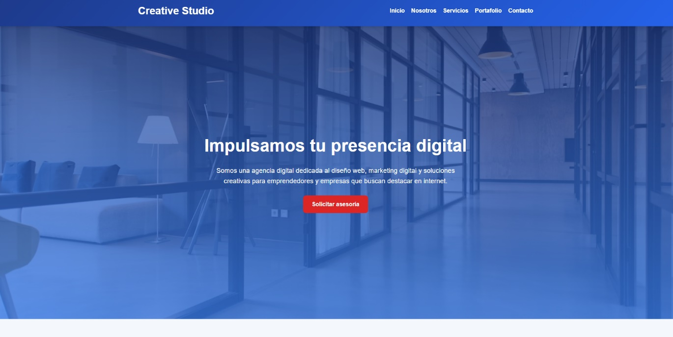
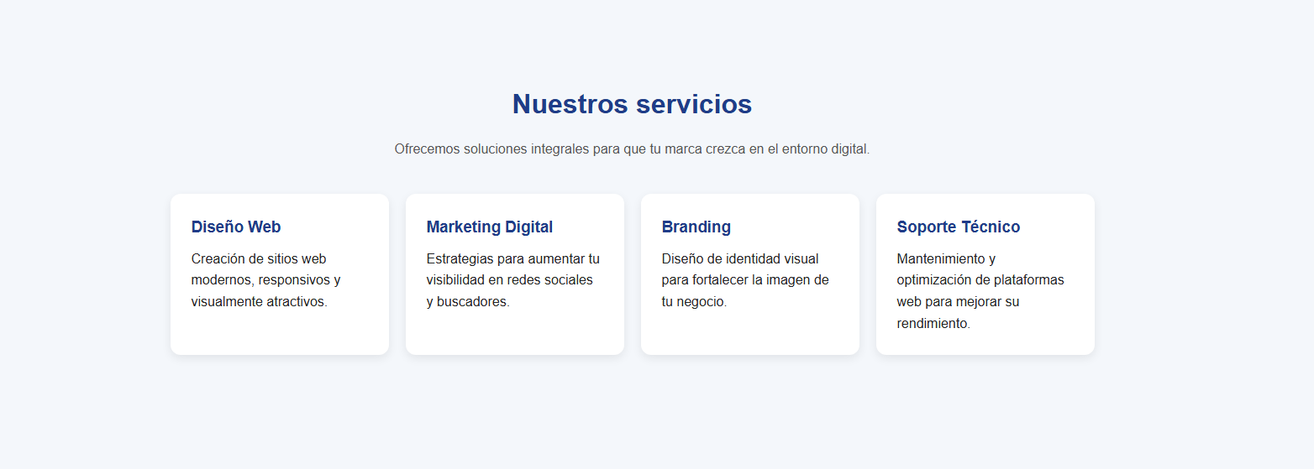

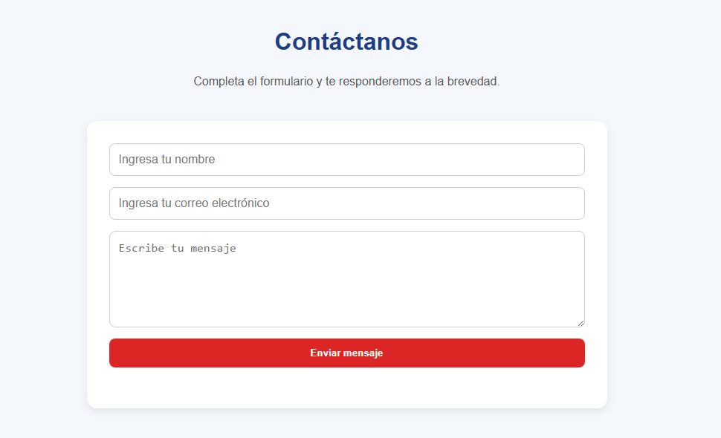

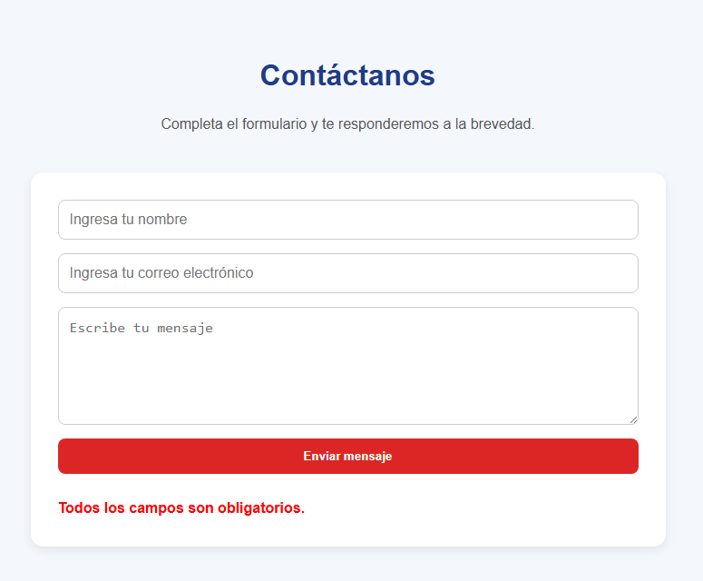
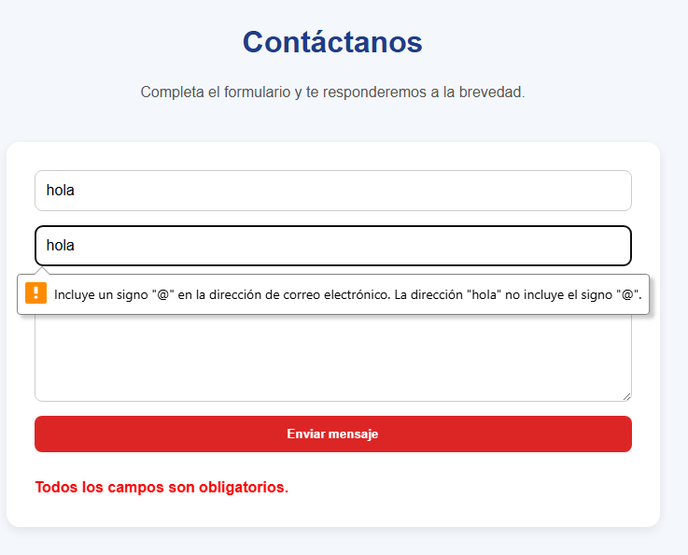

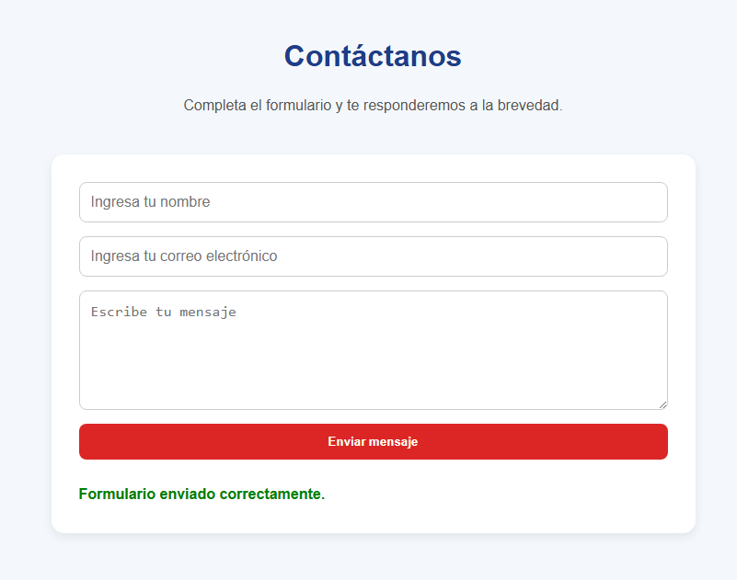
- Uso de GitHub y commits

Para el trabajo colaborativo se utilizó GitHub como plataforma de control de versiones. Se creó un repositorio privado donde se almacenaron los archivos del proyecto.
Además, se realizaron distintos commits para registrar cada avance importante del desarrollo.
Los commits se realizaron de manera separada para HTML, CSS, JavaScript, documentación y carga del repositorio, permitiendo mantener un control ordenado del avance del proyecto.

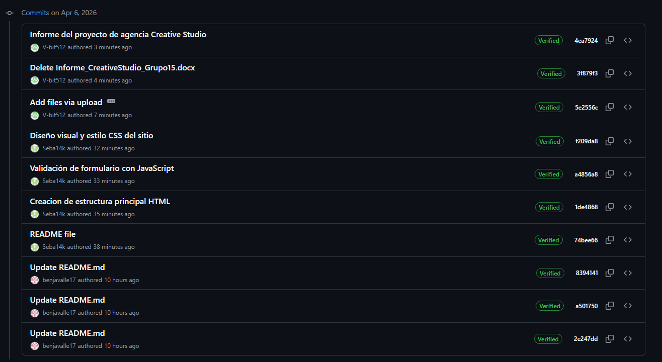

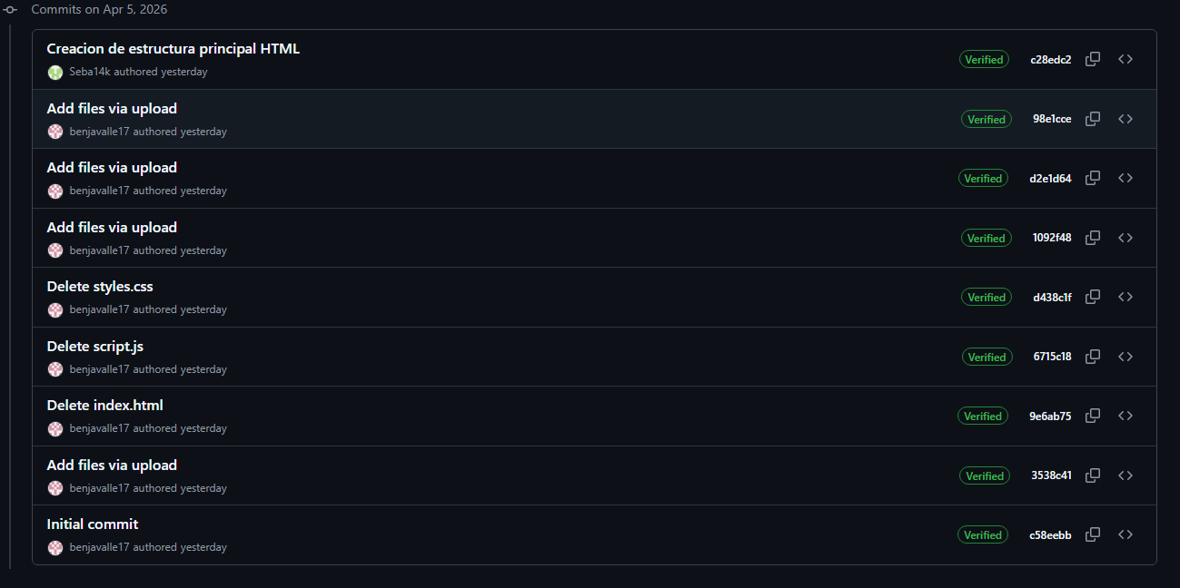

- Roles de los integrantes

Integrante | Rol principal | Tareas realizadas
Sebastián | Diseñador | Diseño visual del sitio y estilos CSS
Sebastián | Desarrollador | HTML y JavaScript
Vicente | Documentador | Informe Word y capturas
Benjamín | Encargado de GitHub | Carga del proyecto al repositorio y commits realizados

- Matriz de responsabilidades
Tarea | Sebastián | Vicente | Benjamín
Diseño visual | X
Creación HTML | X
Programación JavaScript | X
Capturas |  | X
Informe Word |  | X
GitHub |  |  | X

Conclusión

El desarrollo de este proyecto permitió aplicar de manera práctica los conocimientos de HTML, CSS y JavaScript en la creación de un sitio web funcional y orientado a una agencia digital.
Una de las principales conclusiones es la importancia de validar los datos del usuario en formularios, ya que esto mejora la experiencia de uso y evita errores en la información ingresada. Además, se comprendió el valor de utilizar JavaScript para agregar interactividad a un sitio web estático.
Otra reflexión relevante es el uso de Git y GitHub como herramientas fundamentales para el trabajo colaborativo, permitiendo mantener un control ordenado de los cambios realizados y facilitando la organización del equipo.
Como dificultad principal, se presentó la implementación de validaciones con expresiones regulares, la cual fue superada mediante investigación y pruebas.
Finalmente, este trabajo permitió fortalecer habilidades técnicas y de trabajo en equipo, siendo una base importante para futuros desarrollos web más complejos.

